 | Министерство науки и высшего образования Российской Федерации  Федеральное государственное автономное образовательное учреждение  высшего образования  «Московский государственный технический университет  имени Н.Э. Баумана  (национальный исследовательский университет)»  (МГТУ им. Н.Э. Баумана)

ФАКУЛЬТЕТ ___ИНФОРМАТИКА И СИСТЕМЫ УПРАВЛЕНИЯ_____________________________

КАФЕДРА _____СИСТЕМЫ ОБРАБОТКИ ИНФОРМАЦИИ И УПРАВЛЕНИЯ__________________

РАСЧЕТНО-ПОЯСНИТЕЛЬНАЯ ЗАПИСКА

К ДОМАШНЕМУ ЗАДАНИЮ

НА ТЕМУ:
______Расчет длины волны де Бройля для частиц___
________________________________________________
________________________________________________
________________________________________________
________________________________________________

Студент __ИУ5-54Б_______ _________________ ______Е.А. Бромберг___
(Группа) (Подпись, дата) (И.О.Фамилия)

Руководитель _________________ ______А.И. Канев______
(Подпись, дата) (И.О.Фамилия)

- г.

АННОТАЦИЯ
Расчётно-пояснительная записка содержит 22 страницы. С приложениями объем составляет 34 страницы. Работа включает в себя 8 диаграмм и 5 изображений системы. В процессе выполнения было использовано 11 источников.
Объектом разработки является система для расчёта длины волны де Бройля для различных частиц, позволяющая исследователям оформлять заявки на расчёт длины волны де Бройля, а профессорам – принимать решение об одобрении или отклонении данных заявок.
Цель работы заключается в разработке системы, включающей в себя основной веб-сервис, дополнительный асинхронный сервис на Django, веб-приложение и нативное приложение на Tauri, которая позволит исследователям создавать заявки на расчет длины волны де Бройля для частиц, а профессорам – управлять каталогом частиц и обрабатывать заявки.
В ходе выполнения работы была разработана архитектура основного веб-сервиса, реализованы и развернуты основный веб-сервис и асинхронный сервис для выполнения расчётов длины волны де Бройля, разработан интерфейс для взаимодействия с основным веб-сервисом, созданы нативное приложение и прогрессивное веб-приложение, способные общаться с основным веб-сервисом.
Пояснительная записка содержит 2 приложения.
СОДЕРЖАНИЕ
АННОТАЦИЯ 2
ВВЕДЕНИЕ 4
ПРЕДМЕТНАЯ ОБЛАСТЬ 6
АРХИТЕКТУРА 11
АЛГОРИТМЫ 17
ОПИСАНИЕ ИНТЕРФЕЙСА 19
ЗАКЛЮЧЕНИЕ 21
СПИСОК ИСПОЛЬЗОВАННЫХ ИСТОЧНИКОВ 22
ПРИЛОЖЕНИЕ А ТЕХНИЧЕСКОЕ ЗАДАНИЕ 23
1. Цель 24
2. Назначение разработки 24
3. Стадии и этапы разработки 24
4. Требования к функциональным характеристикам 24
5. Требования к составу и параметрам технических средств 29
6. Требования к информационной и программной совместимости 29
ПРИЛОЖЕНИЕ Б СПИСОК HTTP МЕТОДОВ 30

ВВЕДЕНИЕ
На современном уровне научно-технического развития особое значение имеют точность и скорость проведения физических вычислений. С ростом исследований в области квантовых технологий объем публикаций по квантовой механике ежегодно увеличивается: число работ, связанных с исследованием микрочастиц, за последние 20 лет выросло более чем в 4 раза. На этом фоне возрастает потребность в эффективных и автоматизированных инструментах, позволяющих быстро и точно рассчитывать фундаментальные параметры частиц. Одним из таких параметров является длина волны де Бройля – величина, предложенная Луи де Бройлем в 1924 году и экспериментально подтверждённая в 1927 году в опытах Девиссона и Джермера. Длина волны де Бройля играет ключевую роль в анализе волновых свойств материи, применяется в дифракционных исследованиях и физике ускорителей, а также используется в образовательных и инженерных целях.
Целью данной работы является разработка системы, включающей в себя основной веб-сервис, дополнительный асинхронный сервис на Django, веб-приложение и нативное приложение на Tauri, которая позволит исследователям создавать заявки на расчет длины волны де Бройля для частиц, а профессорам – управлять каталогом частиц и обрабатывать заявки.
Создаваемая система в первую очередь предназначена для исследователей, которым требуется оперативно получать точные расчёты в рамках учебных, лабораторных и прикладных задач. Исследователи могут вводить скорости частиц, просматривать результаты вычислений длины волны де Бройля для данных частиц и использовать полученные результаты в дальнейших своих работах.
Система автоматизирует процесс расчёта длины волны де Бройля, обеспечивая точность вычислений, удобство использования и доступ к подробной информации о частицах. Это позволяет ускорить исследовательскую работу и снизить риск ошибок.
Нефункциональные требования к разрабатываемой системе:
- Поддержка кроссплатформенности.
- Русификация интерфейса системы.
В ходе работы необходимо выполнить следующие задачи:
  - Создать MVP и базовый дизайн на основе phet.colorado.edu
  - Создать базу данных для хранения данных
  - Создать веб-сервис на Golang
  - Реализовать авторизацию и хранение отозванных JWT-токенов в Redis
  - Разработать базовый SPA на React для гостя
  - Внедрить адаптивность, добавить менеджер состояний Redux Toolkit
  - Реализовать интерфейс исследователя и профессора
  - Разработать нативное приложение на Tauri
  - Развернуть приложение при помощи GitHub Pages
  - Разработка асинхронного сервиса на Django для расчёта длины волны де Бройля
  - Подготовить набор документации, включающий РПЗ, ТЗ и набор диаграмм
  - Оформить git-репозиторий на сервисе GitHub, содержащий исходный код проекта.

ПРЕДМЕТНАЯ ОБЛАСТЬ
Современные квантовые исследовательские лаборатории сталкиваются с необходимостью автоматизации расчётов различных параметров частиц для быстрого получения точных результатов. Одним из наиболее важных параметров является длина волны де Бройля (англ. de Broglie wavelength), определяющая масштаб, на котором проявляются квантово-волновые свойства частицы, такие как интерференция и дифракция.
Актуальность разработки автоматизированных систем для вычисления длины волны де Бройля определяется высокими требованиями к проведению современных экспериментов. В исследовании [1] анализ интерференционных картин в столкновениях тяжелых ядер на БАК показывает, что интерференция возникает именно тогда, когда характерные расстояния в системе (например, расстояние между сталкивающимися ядрами) сравнимы с длиной волны де Бройля сталкивающихся объектов. Длина волны де Бройля обратно пропорциональна произведению массы (англ. mass) частицы на её скорость (англ. speed), где коэффициентом пропорциональности служит постоянная Планка (англ. Plank’s constant) [2].
В Лаборатории ядерных исследований Массачусетского технологического института (англ. MIT’s Laboratory for Nuclear Science) активно используется расчёт длины волны де Бройля для различных фундаментальных исследований в области ядерной физики. В рамках установившегося рабочего процесса в лаборатории есть профессора (англ. professors), отвечающие за научное руководство проводимых исследований и проверку корректности расчётных параметров, и исследователи (англ. researchers), проводящие различные научные работы или эксперименты.
Функции пользователей с различными ролями описаны на диаграмме прецедентов (рисунок 1).
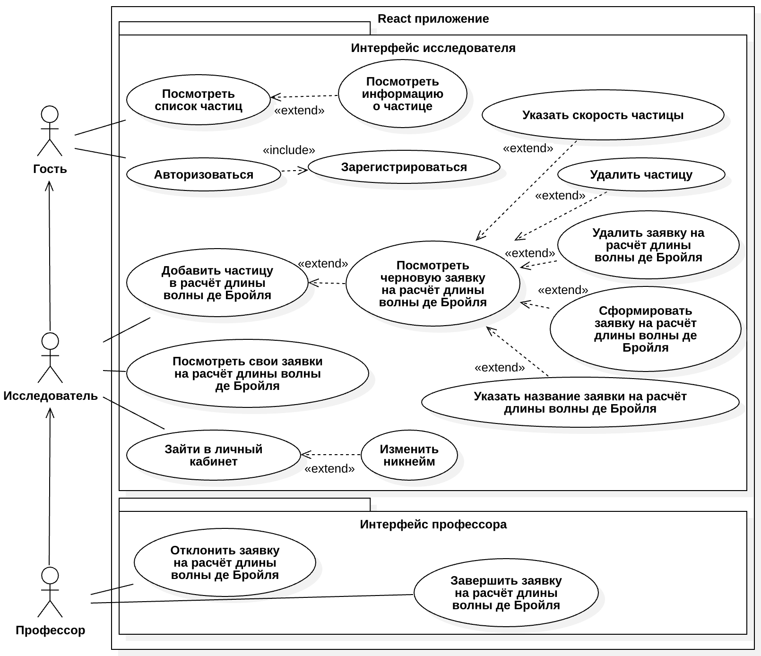
Рисунок 1 – Диаграмма прецедентов
Перед началом работы исследователь может ознакомиться с возможностями системы и инструкцией по её использованию. Далее он может просмотреть каталог представленных частиц. Для каждой частицы указаны её название, масса и изображение. Исследователь может ознакомиться с более подробной информацией о заинтересовавших его частицах. Для создания заявки на расчёт длины волны де Бройля исследователю следует последовательно добавить все необходимые для его эксперимента частицы в корзину. Для каждой добавленной в черновую заявку частицы следует указать скорость, по которой будет произведён расчёт длины волны де Бройля. Также необходимо указать название исследования. После этого исследователь может сформировать заявку.
Профессор выполняет функции контроля и управления, так как он имеет доступ ко всем заявкам на расчёт длины волны де Бройля для частиц. Для удобства работы он может отфильтровать данные заявки по дате формирования, их статусу или их создателю. Профессор проверяет корректность указанных в заявках на расчёт длины волны де Бройля скоростей частиц и принимает решение об их отклонении или успешном завершении. Успешное завершение заявки инициирует асинхронный процесс вычисления длины волны де Бройля для каждой частицы из одобренной профессором заявки.
В приложении также есть роль гостя (неавторизованного пользователя), имеющего доступ только к просмотру общей информации о данном приложении и ознакомлении с каталогом частиц и подробной информации о каждой частице.
Процесс работы с заявками на расчёт длины волны де Бройля включает в себя несколько шагов. Сначала исследователь создаёт черновую заявку, добавляя в неё частицы и указывая их скорости и название проводимого исследования. После этого он может удалить заявку или сформировать её. Если исследователь принял решение сформировать заявку на расчёт длины волны де Бройля, то далее данная заявка может быть либо успешно завершена, либо отклонена профессором. Возможные состояния статуса заявки на расчёт длины волны де Бройля отображены на диаграмме состояний (рисунок 2).
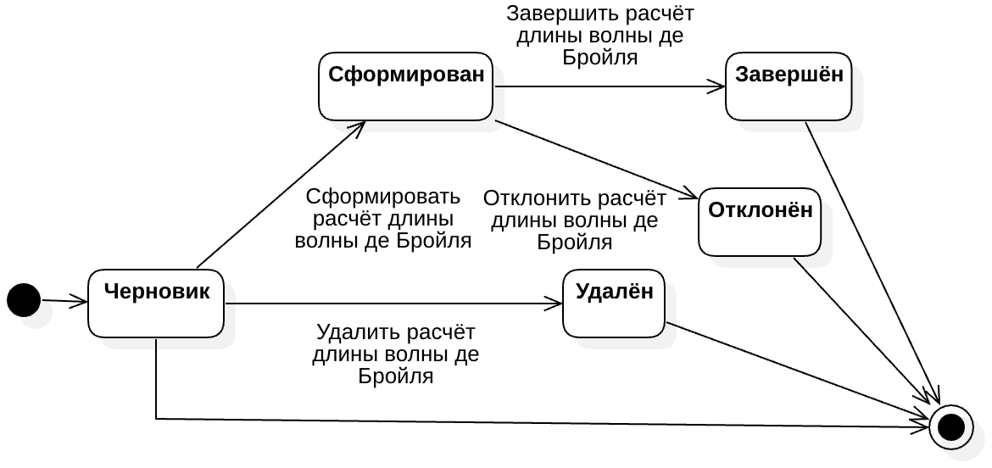
Рисунок 2 – Диаграмма состояний заявок
Логика ключевого бизнес-процесса визуализирована на диаграмме деятельности (рисунок 3). Процесс инициируется созданием исследователем заявки на расчёт длины волны де Бройля для выбранных им частиц и завершается либо отклонением заявки, либо успешным завершением заявки с рассчитанными длинами волн де Бройля для частиц.
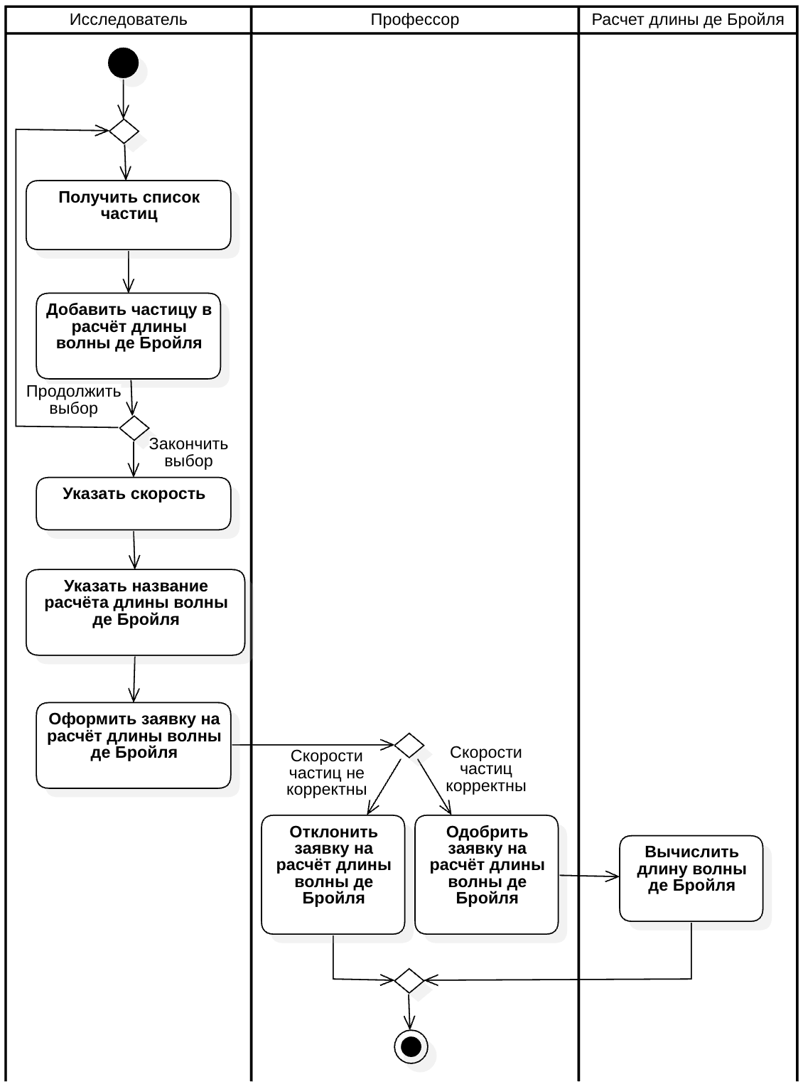
Рисунок 3 – Диаграмма деятельности

АРХИТЕКТУРА
Архитектура системы отображена на диаграмме развертывания (рисунок 4).
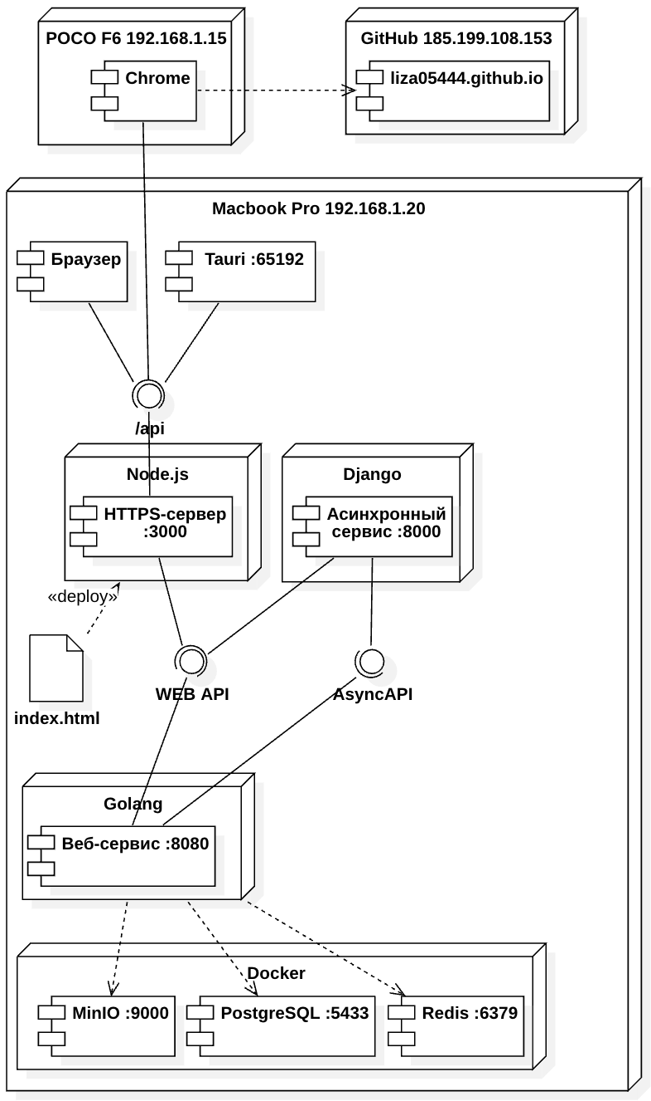
Рисунок 4 – Диаграмма развертывания
Бэкенд системы разделен на два веб-сервиса. Основной веб-сервис написан на языке программирования Golang [3] с использованием веб-фреймворка Gin [4]. Golang был выбран из-за высокой производительности и простоты синтаксиса. Разработка полноценного API была выполнена в кратчайшие сроки благодаря использованию такого мощного, но интуитивно понятного инструмента, как фреймворк Gin.
Асинхронный сервис написан на языке программирования Python [5] с использованием фреймворка Django REST Framework [6]. Выбор Python обусловлен простотой синтаксиса и большим количеством библиотек. Для параллельного выполнения расчётов длины волны де Бройля для частиц была использована библиотека concurrent.futures. Django был использован для реализации соответствующего эндпоинта.
Фронтенд реализован в виде одностраничного приложения на React [7]. React был выбран из-за высокой производительности и компонентного подхода.
Основной веб-сервис связан с развёрнутыми в Docker [8] Redis [9], MinIO [10] и СУБД PostgreSQL [11]. В Redis хранятся отозванные JWT-токены, добавление которых происходит при выходе исследователей и профессоров из системы. Для хранения изображений частиц используется объектное хранилище MinIO. Все остальные данные хранятся в СУБД PostgreSQL. Структура данных отражена на ER-диаграмме (рисунок 5).
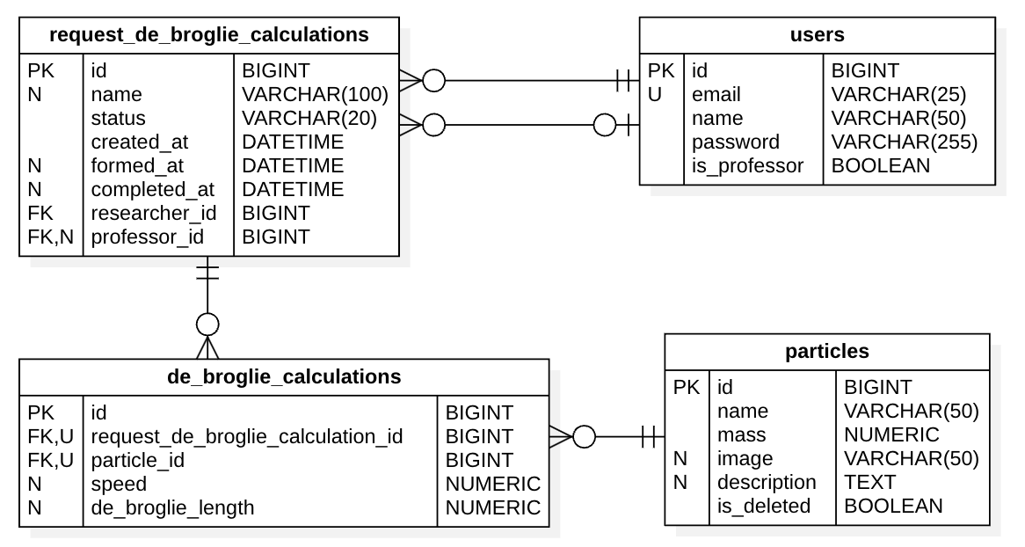
Рисунок 5 – ER-диаграмма
Данные о частице хранятся в таблице particles (таблица 1). Для хранения в одной заявке расчётов длины волны де Бройля для частиц используется таблица de_broglie_calculations (таблица 2). Таблица request_de_broglie_calculations (таблица 3) представляет собой список заявок на расчёт длины волны де Бройля для частиц. Данные об исследователях и профессорах хранятся в таблице users (таблица 4).
Таблица 1 – Таблица particles
Атрибут | Тип данных | Описание
id | BIGINT | Первичный ключ, идентификатор частицы
name | VARCHAR(50) | Название частицы
mass | NUMERIC | Масса частицы
image | VARCHAR(50) | Изображение частицы
description | TEXT | Описание частицы
is_deleted | BOOLEAN | Флаг «мягкого удаления»

Таблица 2 – Таблица de_broglie_calculations
Атрибут | Тип данных | Описание
id | BIGINT | Первичный ключ, идентификатор расчёта длины волны де Бройля
request_de_broglie_calculation_id | BIGINT | Внешний ключ на id из таблицы request_de_broglie_calculations
particle_id | BIGINT | Внешний ключ на id из таблицы particles
speed | NUMERIC | Скорость частицы
de_broglie_length | NUMERIC | Длина волны де Бройля

Таблица 3 – Таблица request_de_broglie_calculations
Атрибут | Тип данных | Описание
id | BIGINT | Первичный ключ, идентификатор заявки на расчёт длины волны де Бройля
name | VARCHAR(100) | Название заявки на расчёт длины волны де Бройля
status | VARCHAR(20) | Статус заявки на расчёт длины волны де Бройля
created_at | DATETIME | Дата и время создания заявки на расчёт длины волны де Бройля
formed_at | DATETIME | Дата и время формирования заявки на расчёт длины волны де Бройля
completed_at | DATETIME | Дата и время завершения заявки на расчёт длины волны де Бройля
researcher_id | BIGINT | Идентификатор исследователя, внешний ключ на id из таблицы users
professor_id | BIGINT | Идентификатор профессора, внешний ключ на id из таблицы users

Таблица 4 – Таблица users
Атрибут | Тип данных | Описание
id | BIGINT | Первичный ключ, идентификатор пользователя
email | VARCHAR(25) | Почта пользователя
name | VARCHAR(50) | Никнейм пользователя
password | VARCHAR(100) | Пароль пользователя
is_professor | BOOLEAN | Флаг «является ли пользователь профессором»

Структура бэкенда приведена на диаграмме классов бэкенда (рисунок 6).
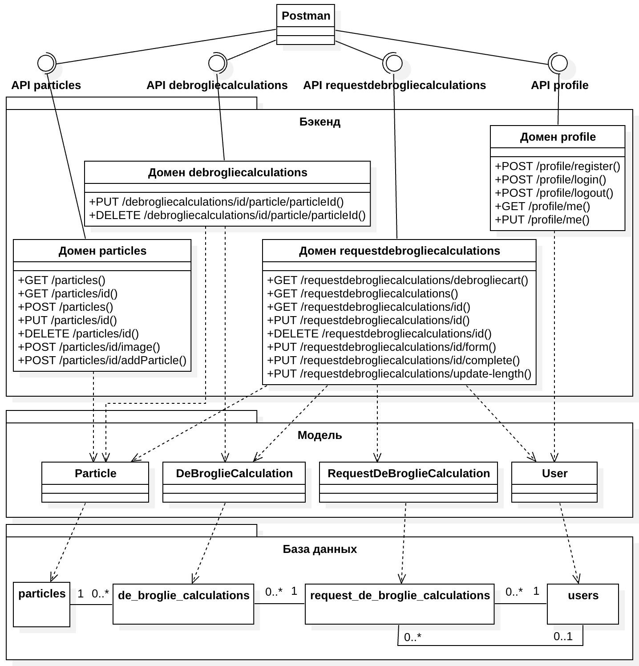
Рисунок 6 – Диаграмма классов бэкенда
Связь фронтенда и бэкенда отражена на диаграмме классов фронтенда (рисунок 7), где каждая страница связана с API, которое используется для взаимодействия с данными на соответствующей странице.
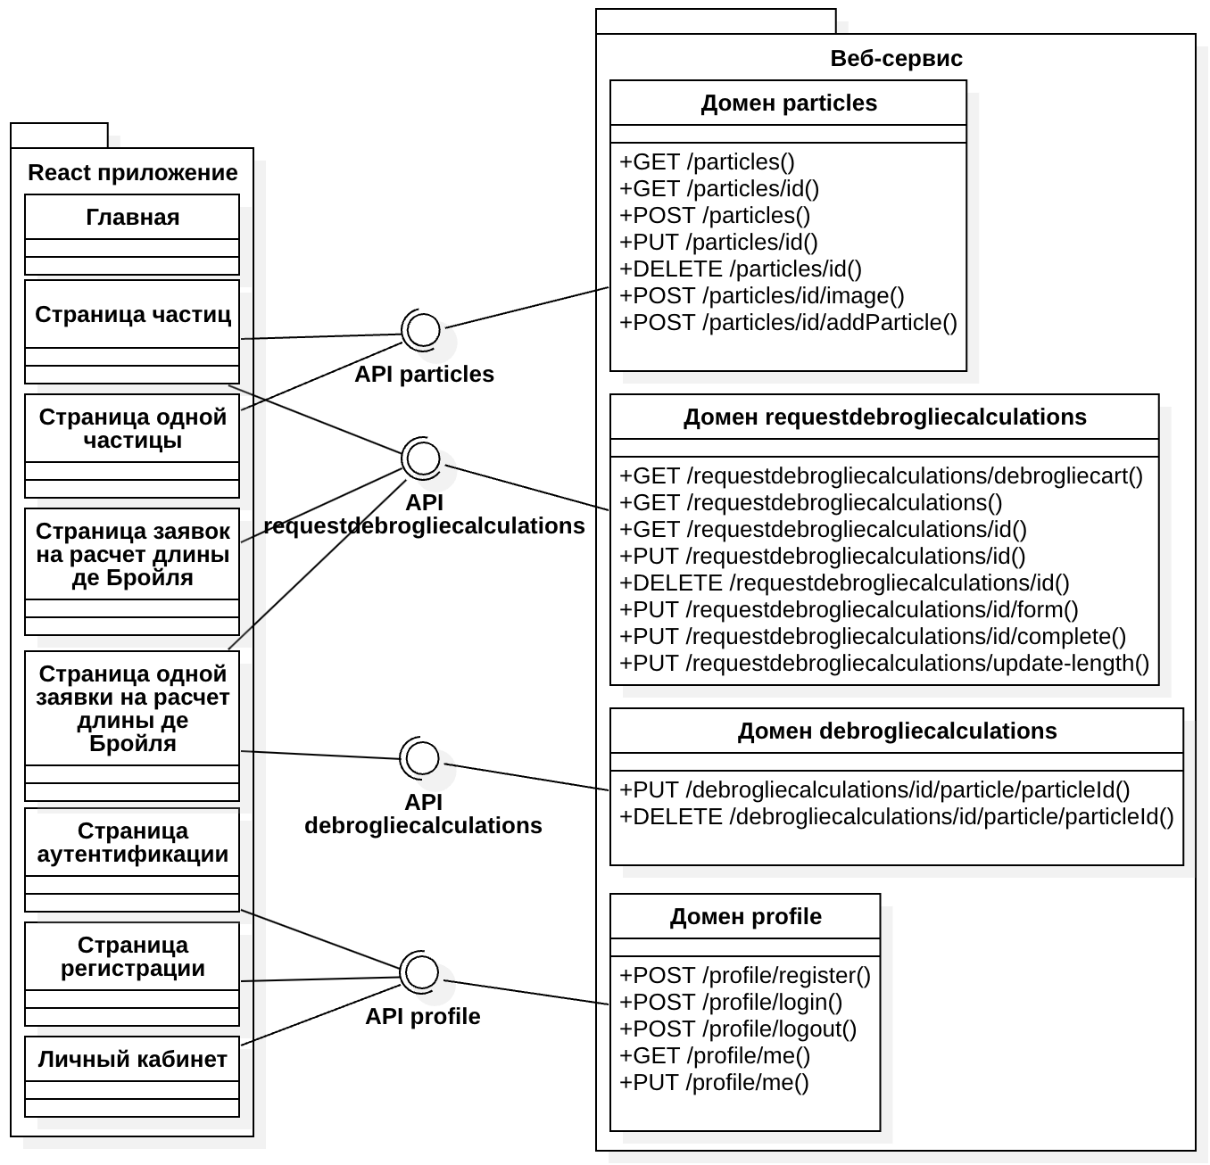
Рисунок 7 – Диаграмма классов фронтенда
На основе анализа структуры данных и предполагаемой нагрузки был произведён расчёт аппаратных требований для системы. В системе работают 250 исследователей и 20 профессоров. Пусть исследователь формирует 70 заявок на расчёт длины волны де Бройля в день. Рабочий день исследователя длится 8 часов. Суточное количество запросов определяется по формуле 1.
$N_{requests/day}=250×70=17500 заявок/сутки$ (1)
На каждую заявку согласно диаграмме последовательности (рисунок 8) приходится 14 запросов. Вычислим RPS с учётом того, что каждый профессор даёт ещё по одному RPS из-за polling. RPS вычисляется с помощью формулы 2.
$RPS=\frac{N_{requests/day}×14}{28800}+20×1=\frac{17500×14}{28800}+20≈28,51 запросов/с$ (2)
Рассчитаем количество ядер по формуле 3 (примем k_{reserve} = 1,5), а необходимый объём оперативной памяти по формуле 4 с учётом того, что на 1 ядро требуется 4 ГБ ОП.
$N_{cores}= \frac{RPS}{{RPS}_{core}} ×k_{reserve}=\frac{28,51}{500} ×1,5≈1 ядро$ (3)
$RAM=4×N_{cores}=4×1=4 ГБ$ (4)
Рассчитаем размеры записей в таблицы request_de_broglie_calculations (ид заявки и 2 пользователей – по 8 байт, 3 системные даты – по 8 байт, название – 100 байт, статус – 20 байт) и de_broglie_calculations (ид расчёта, заявки и частицы – по 8 байт, скорость и длина волны де Бройля – по 16 байт) по формулам 5 и 6.
$S_{rdbc}=8×3+8×3+100+20=168 байт$ (5)
$S_{dbc}=8×3+16×2=56 байт$ (6)
Рассчитаем объём диска для сервера. Для этого определим годовой объём данных по формуле 7 и прирост размера базы данных за год по формуле 8, после этого по формуле 9 вычислим необходимый объём диска для сервера (примем N_{reserve} = 10 ГБ для запаса).
$N_{year}=N_{requests/day}×365=17500×365=6387500 заявок/год$ (7)
$DB_{growth/year}=\frac{N_{year}×(S_{rdbc}+3×S_{dbc})}{1024×1024×1024}=\frac{17500×365×(168+3×56)}{1024×1024×1024}≈2 ГБ/год$ (8)
$D{isk}_{total}=5×DB_{growth/year}+N_{reserve}=5×2+10=20 ГБ$ (9)

АЛГОРИТМЫ
Алгоритм работы системы представлен на диаграмме последовательности (рисунок 8).
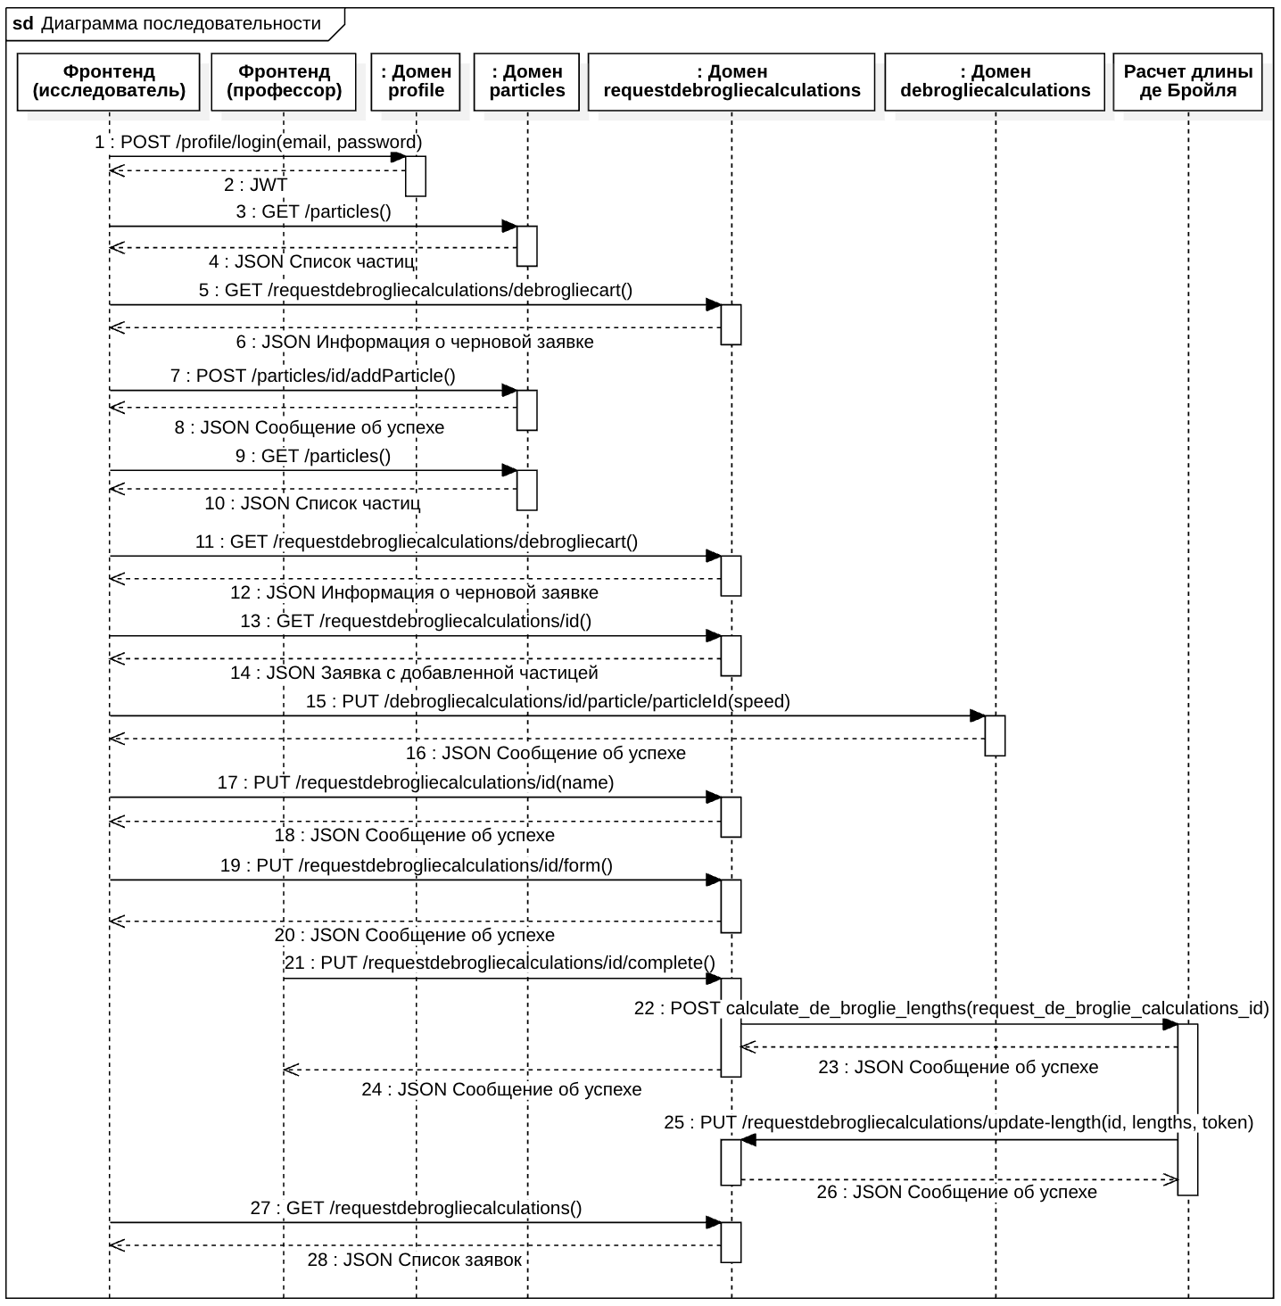
Рисунок 8 – Диаграмма последовательности
В начале бизнес-процесса происходит аутентификация исследователя. Через графический интерфейс он вводит логин (свой email) и пароль для доступа к системе. Если учётная запись с указанными данными существует в базе данных, сервис возвращает информацию об исследователе и JWT-токен в ответе. Если же такой учётной записи не существует или предоставленные данные не являются верными, исследователь получает сообщение об ошибке. В таком случае он может пройти регистрацию или повторно ввести свои данные.
После успешной аутентификации исследователь через графический интерфейс запрашивает у веб-сервиса список доступных частиц, который возвращается в формате JSON. Затем вызывается метод иконки корзины для корректного отображения количества частиц в черновой заявке исследователя. Исследователь может выбрать интересующую его частицу из предложенного списка частиц и добавить её в черновую заявку на расчёт длины волны де Бройля. Для этого он нажимает кнопку «Добавить в заявку» в графическом интерфейсе. Процесс выбора частиц и их добавления в черновую заявку может повторяться несколько раз.
После завершения выбора частиц исследователь просматривает содержимое своей заявки на расчёт длины волны де Бройля. Далее ему нужно указать необходимые для формирования заявки на расчёт длины волны де Бройля данные (скорости всех частиц в черновой заявке и название данного исследования). После введения всех вышеуказанных данных исследователь нажимает кнопку «Сформировать заявку». После завершения профессором заявки на расчёт длины волны де Бройля основной веб-сервис перенаправляет задачу вычисления длины волны де Бройля для частиц на асинхронный сервис. Асинхронный сервис производит в фоновом режиме расчёты длины волны де Бройля для всех указанных в заявке частиц. Как только все расчёты завершаются, асинхронный сервис делает запрос на основной веб-сервис с целью обновления статуса заявки на расчёт длины волны де Бройля для частиц и её содержимого. Исследователь просматривает все свои сформированные, успешно завершённые и отклонённые заявки на расчёт длины волны де Бройля и находит среди них ту самую заявку, которая была им ранее сформирована для расчёта длины волны де Бройля для выбранных им частиц.

ОПИСАНИЕ ИНТЕРФЕЙСА
Главная страница с интерактивной каруселью, описывающей функционал данного приложения и предоставляющей краткую инструкцию об его использовании, представлена на рисунке 9.
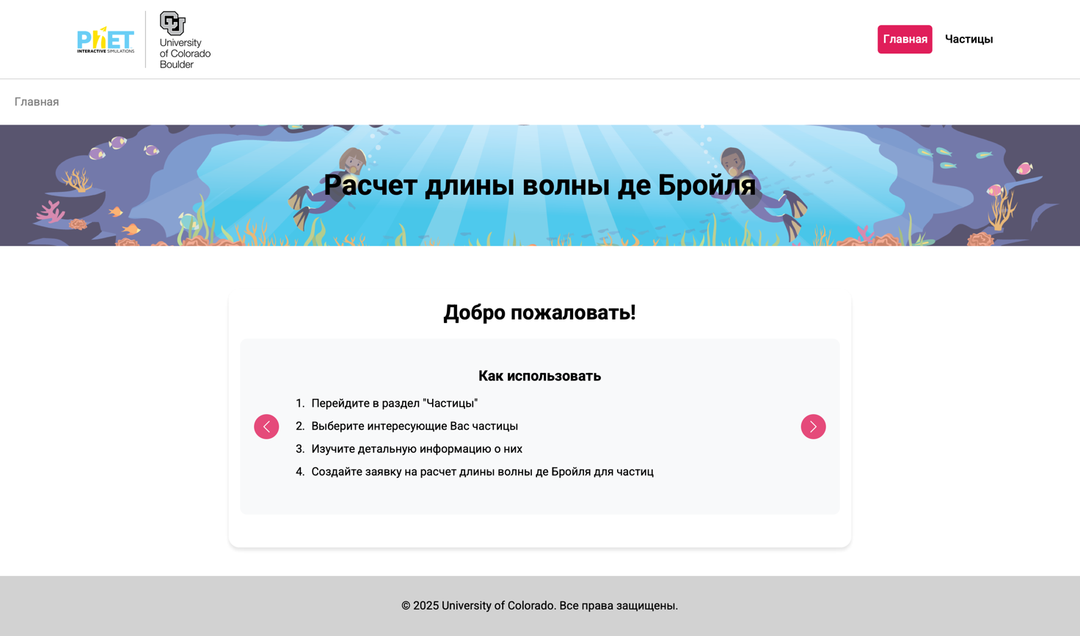
Рисунок 9 – Главная страница
При нажатии на кнопку «Частицы» в навигационном меню открывается страница с частицами в виде карточек (рисунок 10). Над карточками частиц находится поиск, при помощи которого можно найти интересующую частицу по её названию. При нажатии на кнопку «Подробнее» открывается страница с подробной информацией о выбранной частице (её название, масса и полное описание). Данная страница представлена на рисунке 11.
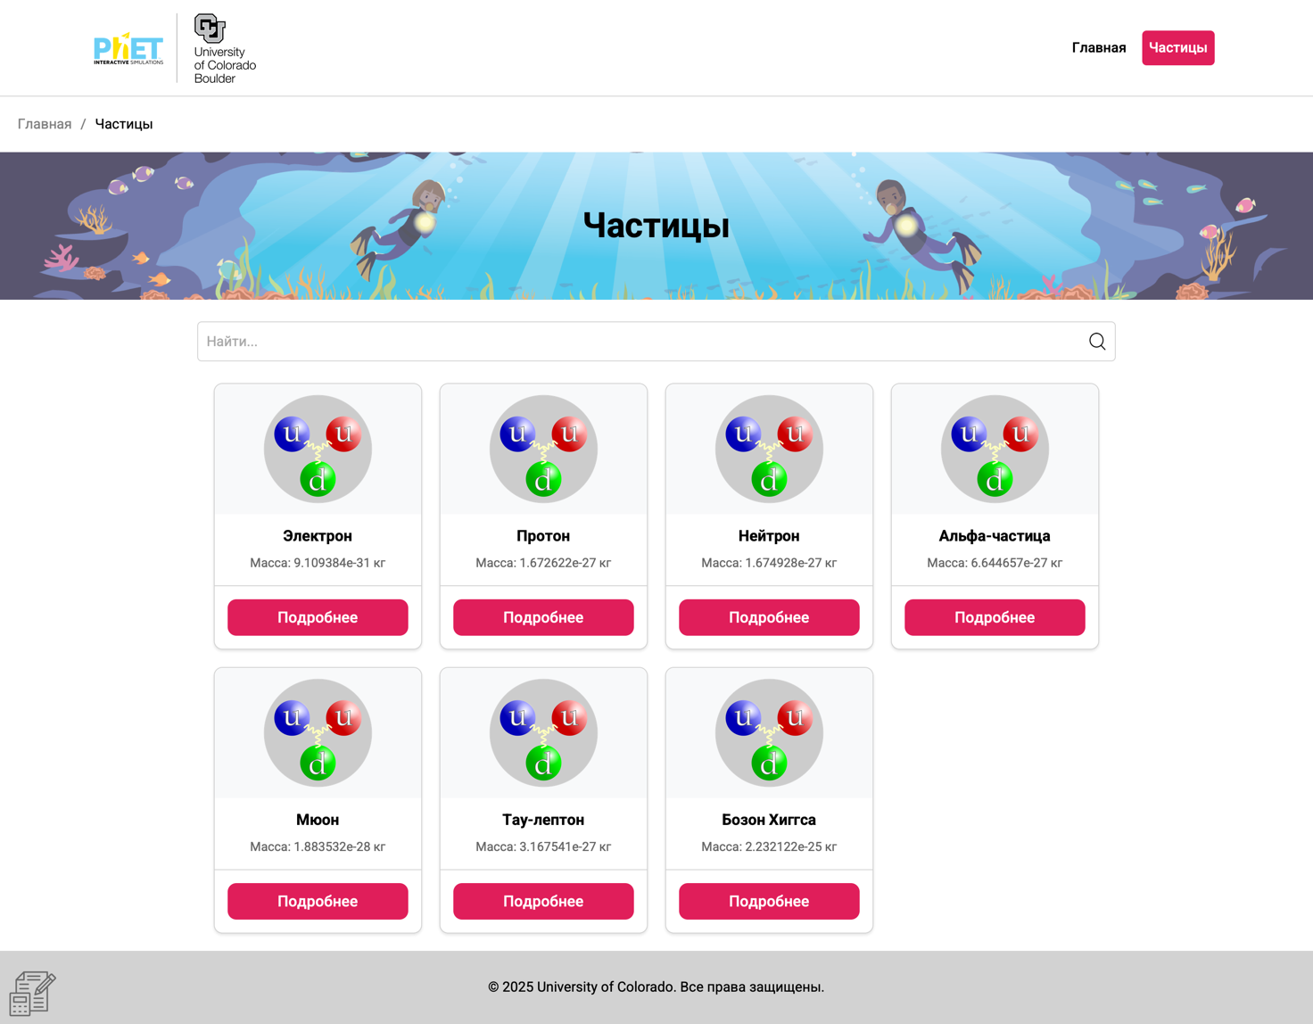
Рисунок 10 – Страница с частицами
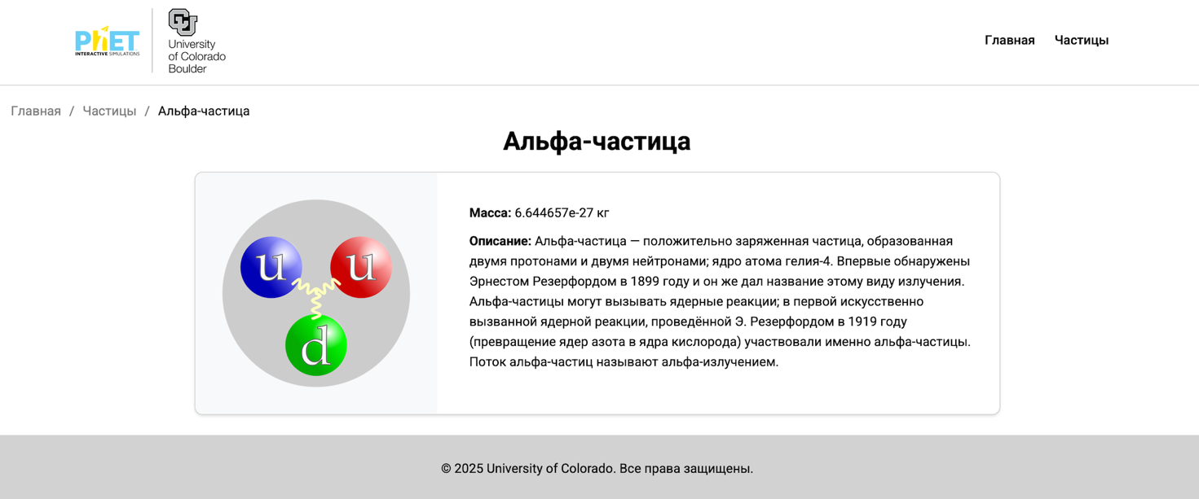
Рисунок 11 – Страница с подробным описанием частицы
На рисунке 12 представлена главная страница разработанного на Tauri нативного приложения.
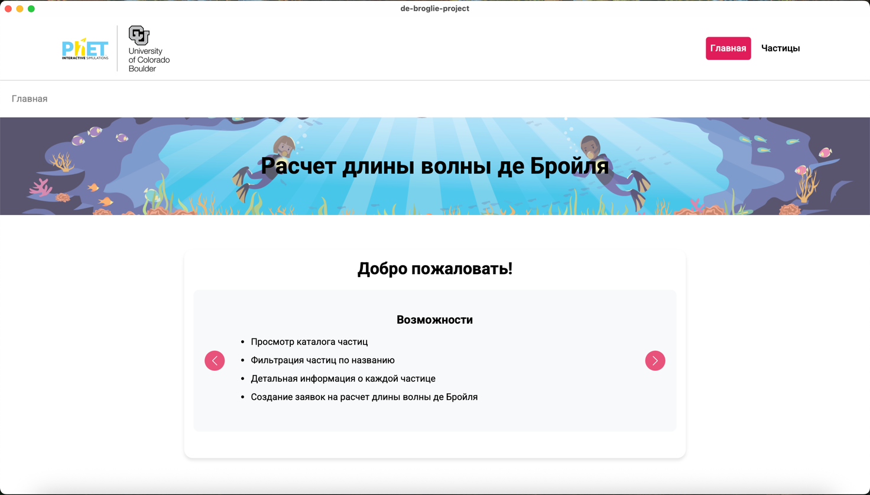
Рисунок 12 – Главная страница нативного приложения
На рисунке 13 представлена главная страница с интерактивной каруселью прогрессивного веб-приложения.
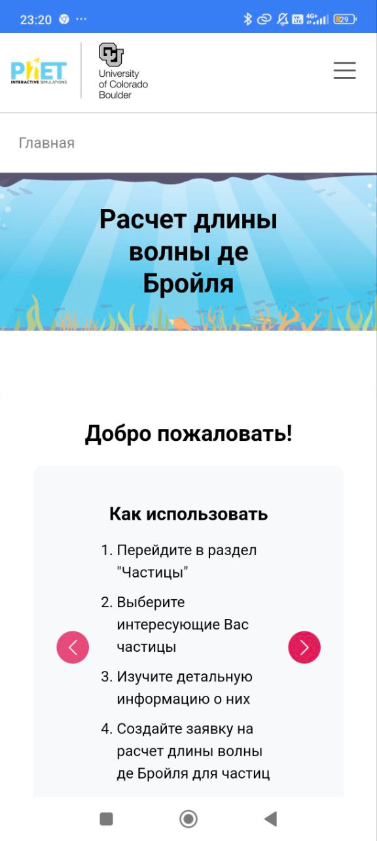
Рисунок 13 – Главная страница прогрессивного веб-приложения

ЗАКЛЮЧЕНИЕ
В ходе выполнения работы были достигнуты следующие результаты:
  - Разработан MVP и базовый дизайн приложения в Figma на основе phet.colorado.edu
  - Реализовано хранение данных в БД (PostgreSQL)
  - Создан веб-сервис на Golang
  - Реализованы авторизация и хранение отозванных JWT-токенов в Redis
  - Разработан базовый SPA на React для гостя
  - Внедрена адаптивность, добавлен менеджер состояний Redux Toolkit
  - Разработан интерфейс исследователя и профессора
  - Создано нативное приложение на Tauri
  - Приложение развернуто при помощи GitHub Pages и доступно по ссылке: https://liza05444.github.io/De_Broglie_Calculation_RIP_2025_frontend
  - Разработан асинхронный сервис на Django для расчёта длины волны де Бройля
  - Подготовлен набор документации, включающий РПЗ, ТЗ и набор диаграмм
  - Оформлен git-репозиторий на сервисе GitHub с исходным кодом проекта: https://github.com/Liza05444/De_Broglie_Calculation_RIP_2025

СПИСОК ИСПОЛЬЗОВАННЫХ ИСТОЧНИКОВ
- Double Slit Experiment from Nano to Femto Scale [Электронный ресурс]. – URL: https://arxiv.org/pdf/2509.13924 (дата обращения: 18.11.2025);
- The Covariant Relativistic Derivation of De Broglie Relation [Электронный ресурс]. – URL: https://arxiv.org/pdf/2508.03908 (дата обращения: 18.11.2025);
- Документация по Golang [Электронный ресурс]. – URL: https://go.dev/doc/ (дата обращения: 17.11.2025);
- Документация по веб-фреймворку Gin [Электронный ресурс]. – URL: https://gin-gonic.com/en/ (дата обращения: 15.10.2025);
- Документация по Python [Электронный ресурс]. – URL: https://docs.python.org/3/ (дата обращения: 15.11.2025);
- Документация по веб-фреймворку Django [Электронный ресурс]. – URL: https://docs.djangoproject.com/en/5.0/ (дата обращения: 15.11.2025);
- Документация по React [Электронный ресурс]. – URL: https://react.dev/learn (дата обращения: 01.11.2025);
- Документация по Docker [Электронный ресурс]. – URL: https://docs.docker.com (дата обращения: 07.09.2025);
- Документация по Redis [Электронный ресурс]. – URL: https://redis.io/docs/ (дата обращения: 20.09.2025);
- Документация по MinIO [Электронный ресурс]. – URL: https://docs.min.io/enterprise/aistor-object-store/ (дата обращения: 09.09.2025);
- Документация по PostgreSQL [Электронный ресурс]. – URL: https://www.postgresql.org/docs/ (дата обращения: 09.09.2025).

ПРИЛОЖЕНИЕ А ТЕХНИЧЕСКОЕ ЗАДАНИЕ
МОСКОВСКИЙ ГОСУДАРСТВЕННЫЙ ТЕХНИЧЕСКИЙ УНИВЕРСИТЕТ
им. Н.Э. Баумана

Кафедра «Системы обработки информации и управления»

Утверждаю  Заведующий кафедрой ИУ-5 |  | Согласовано  Научный руководитель
___________В.И. Терехов  "__"__________2025 г. |  | __________А.И. Канев  "__"__________2025 г.

Расчет длины волны де Бройля для частиц

Техническое задание
(вид документа)

писчая бумага
(вид носителя)

11
(количество листов)

ИСПОЛНИТЕЛЬ:
Бромберг Е.А.
"__"___________2025 г.

Москва - 2025

Цель
Необходимо разработать систему, включающую в себя основной веб-сервис, дополнительный асинхронный сервис на Django, веб-приложение и нативное приложение на Tauri, которая позволит исследователям создавать заявки на расчет длины волны де Бройля для частиц, а профессорам – управлять каталогом частиц и обрабатывать заявки.

Назначение разработки
Система предназначена для расчета длины волны де Бройля для различных элементарных частиц. Гости могут просматривать каталог частиц и изучать подробную информацию о каждой частице. Исследователи могут создавать заявки на расчет длины волны де Бройля, выбирая интересующие их частицы и указывая скорости этих частиц. Профессора могут редактировать каталог частиц и обрабатывать заявки на расчеты.

Стадии и этапы разработки
  - Создание MVP и базового дизайна (HTML, CSS)
  - Создание базы данных для хранения информации о частицах, заявках на расчет длины волны де Бройля и исследователях (PostgreSQL)
  - Создание веб-сервиса на Golang
  - Реализация авторизации и хранения отозванных JWT-токенов в Redis
  - Разработка SPA на React для гостя
  - Внедрение адаптивности, менеджера состояний Redux Toolkit, PWА, разработка Tauri приложения
  - Разработка интерфейса исследователя и профессора в React
  - Разработка нативного приложения на Tauri
  - Развертывание приложения при помощи GitHub Pages
  - Разработка асинхронного сервиса на Django для расчёта длины волны де Бройля
  - Подготовка всей документации (РПЗ, ТЗ и набор диаграмм)
  - Оформление git-репозитория на сервисе GitHub

Требования к функциональным характеристикам
  - Методы HTTP
    - POST Регистрация
    - POST Аутентификация
    - POST Деавторизация
    - GET Получение информации о текущем исследователе
    - PUT Обновление данных об исследователе
    - GET Получение списка всех частиц
    - GET Получение одной частицы
    - POST Добавление частицы
    - PUT Обновление данных о частице
    - DELETE Удаление частицы
    - POST Загрузка изображения частицы
    - POST Добавление частицы в заявку
    - GET Получение информации о черновой заявке исследователя
    - GET Получение всех заявок на расчет длины волны де Бройля
    - GET Получение одной заявки на расчет длины волны де Бройля
    - PUT Изменение названия заявки на расчет длины волны де Бройля
    - DELETE Удаление заявки на расчет длины волны де Бройля
    - PUT Формирование заявки на расчет длины волны де Бройля
    - PUT Завершение/отклонение заявки на расчет длины волны де Бройля
    - DELETE Удаление частицы из заявки
    - PUT Обновление данных о скорости частицы в заявке
    - PUT Обновление данных о длине волны де Бройля
  - Меню
    - Доступно всем
    - Отображает элементы навигации в веб-приложении
      - Логотип – переход на страницу 4.6
      - Частицы – переход на страницу 4.7
      - Вход (доступно гостям) – переход на страницу 4.4
      - Заявки на расчет длины волны де Бройля (доступно исследователям) – переход на страницу 4.10
      - Личный кабинет (доступно исследователям) – переход на страницу 4.5
      - Выход (доступно исследователям) – вызов метода 4.1.3
  - Регистрация
    - Доступна гостям
    - Отображает форму регистрации
      - Поле email
      - Поле имени
      - Поле пароля
    - Действия
      - Зарегистрироваться – вызов метода 4.1.1
      - Войти – переход на страницу 4.4
  - Аутентификация
    - Доступна гостям
    - Отображает форму аутентификации
      - Поле email
      - Поле пароля
    - Действия
      - Войти – вызов метода 4.1.2
      - Регистрация – переход на страницу 4.3
  - Личный кабинет
    - Доступен исследователям и профессорам
    - Отображает информацию об исследователе/профессоре
    - Действия
      - Сохранить – вызов метода 4.1.5
  - Главная
    - Доступна всем
    - Отображает общую информацию о сервисе
      - Приветствие
      - Назначение сервиса
      - Контакты для связи
  - Список частиц
    - Доступен всем
    - Отображает карточки с частицами (вызов метода 4.1.6) и иконку корзины (вызов метода 4.1.13)
      - Название частицы
      - Масса частицы
      - Изображение частицы
    - Действия
      - Поиск по названию – вызов метода 4.1.6 с заданным параметром
      - Подробнее – переход на страницу 4.8
      - Добавить в корзину (доступен исследователям) – вызов метода 4.1.12
      - Иконка корзины (доступна исследователям) – переход на страницу 4.9
  - Одна частица
    - Доступна всем
    - Отображает подробную информацию о выбранной частице (вызов метода 4.1.7)
      - Название частицы
      - Масса частицы
      - Описание частицы
      - Изображение частицы
  - Одна заявка на расчет длины волны де Бройля
    - Доступна исследователям
    - Отображает заявку на расчет длины волны де Бройля (вызов метода 4.1.15)
      - Название заявки
      - Список выбранных частиц с их скоростями (для завершенных заявок также отображается рассчитанная длина волны де Бройля)
    - Действия
      - Удалить частицу из заявки (доступно только для заявки в статусе «черновик») – вызов метода 4.1.20
      - Сформировать заявку (доступно только для заявки в статусе «черновик») – вызов метода 4.1.18
      - Удалить заявку (доступно только для заявки в статусе «черновик») – вызов метода 4.1.17
      - Сохранить название (доступно только для заявки в статусе «черновик») – вызов метода 4.1.16
      - Сохранить скорость (доступно только для заявки в статусе «черновик») – вызов метода 4.1.21
  - Список заявок на расчеты длины волны де Бройля
    - Доступен исследователям
    - Отображает список заявок (вызов метода 4.1.14)
      - Если текущий пользователь не профессор, то только его заявки
      - Если текущий пользователь профессор, то все поданные заявки
    - Действия
      - Фильтрация заявки по дате создания и/или статусу – вызов метода 4.1.14 c заданными параметрами
      - Завершить (доступно только профессорам) – вызов метода 4.1.19
      - Отклонить (доступно только профессорам) – вызов метода 4.1.19
      - Подробнее – переход на страницу 4.9

Требования к составу и параметрам технических средств
  - Сервер
    - Одноядерный процессор
    - Оперативная память 4 ГБ
    - Свободное пространство на диске 20 ГБ

Требования к информационной и программной совместимости
  - Серверная часть
    - ОС macOS Sequoia (15.2)
    - MinIO (RELEASE.2022-10-15T19-57-03Z)
    - Redis (6.2)
    - Golang (1.25)
    - PostgreSQL (17)
    - Python (3.12)
    - Django (5)
  - Клиентская часть
    - Браузер (Safari 16.5.2, Firefox 121.0, Chrome 119.0.6045, Yandex 24.6.3.729)

ПРИЛОЖЕНИЕ Б СПИСОК HTTP МЕТОДОВ
Таблица 1 – HTTP методы разрабатываемого веб-сервиса
№ | Метод | URL | Описание | Входные данные | Выходные данные
4.1.1 | POST | /profile/register | Регистрация. Доступно всем | {  name: string  email: string  password: string  } | {  email: string,  is_moderator: bool,  name: string,  uuid: string  }
4.1.2 | POST | /profile/login | Вход в аккаунт. Доступно всем | {  email: string  password: string  } | {  access_token: string,  expires_in: int,  token_type: string  }
4.1.3 | POST | /profile/logout | Выход из аккаунта. Доступно исследователям и профессорам | jwt: string | {  message: string  }
4.1.4 | GET | /profile/me | Получить информацию о текущем пользователе. Доступно исследователям и профессорам | jwt: string | {  email: string,  is_moderator: bool,  name: string,  uuid: string  }
4.1.5 | PUT | /profile/me | Обновить данные о пользователе. Доступно исследователям и профессорам | jwt: string  {  email: string,  is_moderator: bool,  name: string,  uuid: string  } | {  email: string,  is_moderator: bool,  name: string,  uuid: string  }
4.1.6 | GET | /particles | Возвращает отфильтрованный список частиц. Доступно всем | particle: int (query param) | [  {  description: string,  id: int,  image: string,  mass: float32,  name: string  }  ]
4.1.7 | GET | /particles/{id} | Возвращает информацию о частице. Доступно всем | id: int (path param) | {  description: string,  id: int,  image: string,  mass: float32,  name: string  }
4.1.8 | POST | /particles | Создает частицу. Доступно только профессорам | jwt: string | {  description: string,  id: int,  image: string,  mass: float32,  name: string  }
4.1.9 | PUT | /particles/{id} | Обновляет данные о частице. Доступно только профессорам | jwt: string  id: int (path param)  {  description: string,  mass: float32,  name: string  } | {  message: string  }
4.1.10 | DELETE | /particles/{id} | Удаляет частицу. Доступно только профессорам | jwt: string  id: int (path param) | {  message: string  }
4.1.11 | POST | /particles/{id}/image | Загрузить изображение частицы. Доступно только профессорам | jwt: string  id: int (path param)  image: multipart/form-data | {  message: string  }
4.1.12 | POST | /particles/{id}/addParticle | Добавляет частицу в заявку. Доступно исследователям | jwt: string  id: int (path param) | {  message: string  }
4.1.13 | GET | /requestdebrogliecalculations/debrogliecart | Возвращает информацию о черновой заявке исследователя | jwt: string | {  draft_id: int,  particles_cnt: int  }
4.1.14 | GET | /requestdebrogliecalculations | Возвращает отфильтрованный по датам создания и статусу список заявок на расчет длины волны де Бройля. Доступно исследователям | jwt: string  status: string (query param)  start_date: string (query param)  end_date: string (query param) | [  {  completed_at: string,  created_at: string,  creator_id: string,  formed_at: string,  id: int,  moderator_id: string,  name: string,  status: string  }  ]
4.1.15 | GET | /requestdebrogliecalculations/{id} | Возвращает подробную информацию об одной заявке на расчет длины волны де Бройля. Доступно исследователям | jwt: string  id: int (path param) | {  debrogliecalculations:  [  {  de_broglie_length: float32,  id: int,  particle_id: int,  particle_image: string,  particle_mass: float32,  particle_name: string,  speed: float32  }  ],  completed_at: string,  created_at: string,  formed_at: string,  id: int,  name: string,  status: string  }
4.1.16 | PUT | /requestdebrogliecalculations/{id} | Обновляет информацию о заявке на расчет длины волны де Бройля. Доступно исследователям | jwt: string  id: int (path param)  {  name: string  } | {  message: string  }
4.1.17 | DELETE | /requestdebrogliecalculations/{id} | Удаляет заявку на расчет длины волны де Бройля. Доступно исследователям | jwt: string  id: int (path param) | {  message: string  }
4.1.18 | PUT | /requestdebrogliecalculations/{id}/form | Формирует заявку на расчет длины волны де Бройля. Доступно исследователям | jwt: string  id: int (path param) | {  message: string  }
4.1.19 | PUT | /requestdebrogliecalculations/{id}/complete | Завершает/отклоняет заявку на расчет длины волны де Бройля. Доступно исследователям | jwt: string  id: int (path param)  {  approve: bool  } | {  message: string  }
4.1.20 | DELETE | /debrogliecalculations/{id}/particle/{particleId} | Удаляет частицу из заявки на расчет. Доступно исследователям | jwt: string  id: int (path param)  particleId: int (path param) | {  message: string  }
4.1.21 | PUT | /debrogliecalculations/{id}/particle/{particleId} | Изменяет скорость частицы в заявке на расчет. Доступно исследователям | jwt: string  id: int (path param)  particleId: int (path param)  {  speed: float32  } | {  message: string  }
4.1.22 | PUT | /requestdebrogliecalculations/update-length | Изменяет длину волны де Бройля для частицы по результату расчёта асинхронного сервиса | id: int  lengths: array  token: string | {  message: string  }

